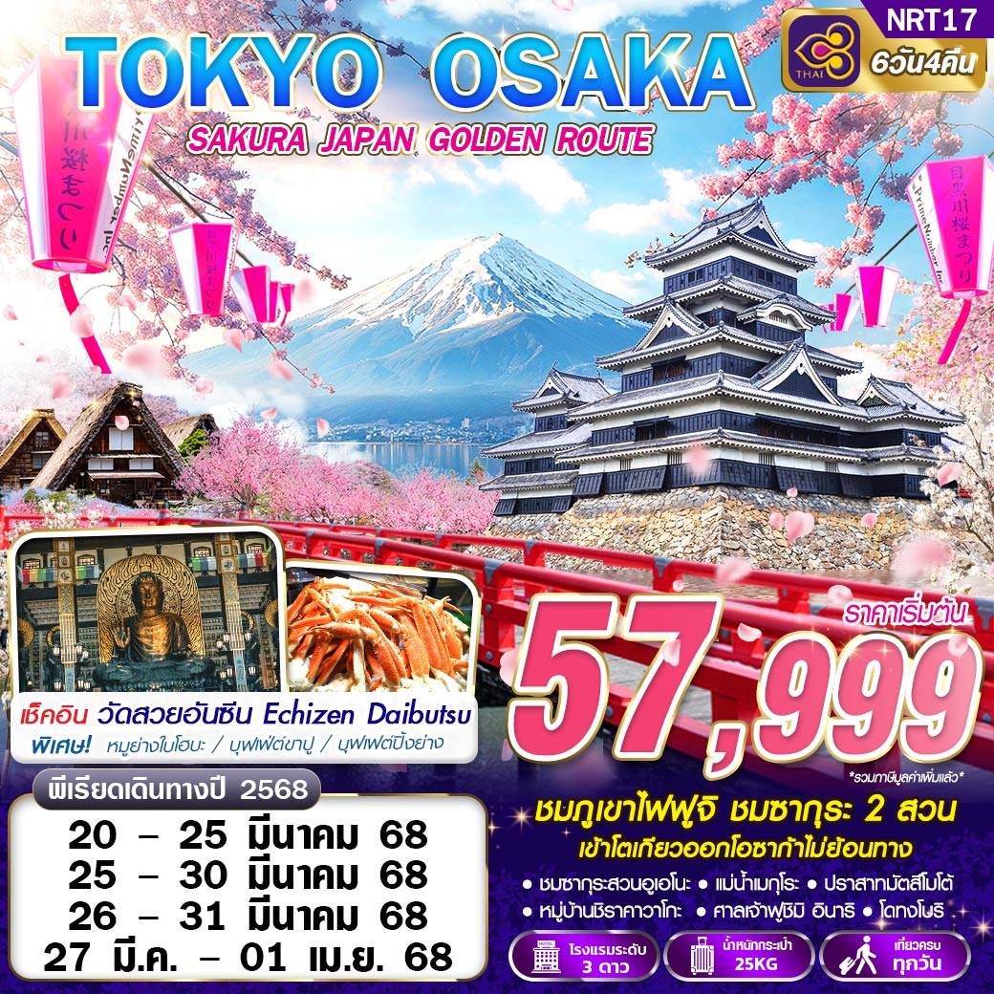

เข้านาริตะ ออกโอซาก้า ไม่ย้อนทาง ชมซากุระ 2 สวน
เที่ยวครบทุกไฮไลท์ที่ห้ามพลาด
 | TG642 BKK 23.55 – 07.40+1 NRT |   น้ำหนักกระเป๋า 25 KG.  ถือขึ้นเครื่อง 7 KG
 | TG673 KIX 17.25 – 22.00 BKK
วันที่ | โปรแกรมทัวร์ | อาหาร |  |  | โรงแรม
วันที่ | โปรแกรมทัวร์ | เช้า | เที่ยง | เย็น | โรงแรม
1 | กรุงเทพฯ (สุวรรณภูมิ) |  |  | 
2 | นาริตะ – วัดอาซากุสะ – ถนนนากามิเซะ – ชมซากุระสวนอูเอโนะ – แม่น้ำเมกุโระ |  | บุฟเฟ่ต์ปิ้งย่าง | บุฟเฟ่ต์ขาปู | FUJISAN GARDEN HOTEL (ONSEN) ระดับ 3 ดาวมาตรฐานประเทศญี่ปุ่นหรือเทียบเท่า
3 | หมู่บ้านน้ำใส โอชิโนะฮัคไค – พิพิธภัณฑ์แผ่นดินไหว – จุดชมวิวทะเลสาบคาวากูจิโกะ – ปราสาทมัตสึโมโต้ – อิออน มอลล์ |  | JAPAN SET |  | HOTEL ROUTE-INN SHIOJIRIKITA INTER ระดับ 3 ดาวมาตรฐานประเทศญี่ปุ่นหรือเทียบเท่า
4 | ทาคายาม่า – เขตเมืองเก่าซันมาชิซึจิ – หมู่บ้านชิราคาวาโกะ – วัดไดชิซัน เซไดจิ เอจิเซ็น ไดบุตสึ |  | หมูย่างใบโฮบะ | บุฟเฟต์ชาบู | KATSUYAMA NEW HOTEL, FUKUI ระดับ 3 ดาวมาตรฐานประเทศญี่ปุ่นหรือเทียบเท่า
5 | เมืองเกียวโต – วัดปราสาททอง – ถนนสายนักปราชญ์ – ศาลเจ้าฟูชิมิ อินาริ – โดทงโบริ |  | JAPAN SET |  | FUJIYA OSAKA HOTEL, OSAKA ระดับ 3 ดาวมาตรฐานประเทศญี่ปุ่นหรือเทียบเท่า
6 | ปราสาทโอซาก้า – ริงกุ เอาท์เล็ท – สนามบินคันไซ – กรุงเทพฯ (สุวรรณภูมิ)
***รายการทัวร์อาจมีการเปลี่ยนแปลงตามความเหมาะสมโดยคำนึงถึงความปลอดภัยและผลประโยชน์ของลูกค้าเป็นหลัก***
อัตราค่าบริการ
กำหนดการเดินทาง | ผู้ใหญ่ ห้องละ  2-3 ท่าน อัตราท่านละ | พักเดี่ยว  เพิ่มอัตราท่านละ
20 – 25 มีนาคม 2568 | 57,999 | 9,500
25 – 30 มีนาคม 2568 | 59,999 | 9,500
26 – 31 มีนาคม 2568 | 59,999 | 9,500
27 มี.ค. – 01 เม.ย. 2568 | 59,999 | 9,500
ในกรณีที่ JOIN LAND (ไม่ใช้ตั๋วเครื่องบิน) ราคาท่านละ 27,900 บาท
** ไม่มีราคาเด็ก สำหรับเด็กอายุไม่ถึง 2 ปี ณ วันเดินทางกลับ (INFANT) ท่านละ 10,000 บาท (ไม่มีที่นั่งบนเครื่องบิน)**
**หากต้องการทำกรุ๊ปส่วนตัว สามารถสอบถามเจ้าหน้าที่ได้**
**การรีเควสอาหาร ห้องและที่นั่งเครื่องบิน ทางบริษัทฯจะทำการรีเควสไปยังแลนด์ต่างประเทศและสายการบินหลังจากที่ได้รับจากลูกค้า แต่ทั้งนี้การรีเควสจะขึ้นอยู่กับเงื่อนไขจากทางร้านอาหาร โรงแรม แลนด์ต่างประเทศและสายการบิน ทางบริษัทจะพยายามรีเควสตามที่ลูกค้าต้องการให้มากที่สุด**
รายละเอียดโปรแกรม
วันที่ 1 | กรุงเทพฯ (สุวรรณภูมิ) (–/–/–)
20.00 คณะพร้อมกัน ณ ท่าอากาศยานนานาชาติสุวรรณภูมิ กรุงเทพฯ อาคารผู้โดยสารระหว่างประเทศ อาคาร 1 ชั้น3 เคาน์เตอร์เช็คอิน เคาน์เตอร์สายการบิน THAI AIRWAYS โดยมีเจ้าหน้าที่ของบริษัทฯ คอยให้การต้อนรับ อำนวยความสะดวกตลอดขั้นตอนการเช็คอิน และ หัวหน้าทัวร์ให้คำแนะนำเพื่อเตรียมพร้อมก่อนออกเดินทาง
**กรุณาเผื่อเวลาในการเดินทางมายังสนามบินอย่างน้อย 3 ชั่วโมง เนื่องจากต้องใช้เวลาในการเช็คอิน**
ข้อควรทราบ : ประเทศญี่ปุ่นไม่อนุญาตให้นำอาหารสด จำพวก เนื้อสัตว์ พืช ผัก ผลไม้ เข้าประเทศ หากฝ่าฝืน จะมีโทษปรับและจับ ทั้งนี้ขึ้นอยู่กับดุลพินิจของเจ้าหน้าที่ศุลกากร ด่านตรวจคนเข้าเมือง
23.45 ออกเดินทางสู่ ท่าอากาศยานนานาชาตินาริตะ ประเทศญี่ปุ่น โดยสายการบิน สายการบิน THAI AIRWAYS เที่ยวบินที่ TG642

วันที่ 2 | นาริตะ – วัดอาซากุสะ – ถนนนากามิเซะ – ชมซากุระสวนอูเอโนะ – แม่น้ำเมกุโระ (–/L/D)
07.40 เดินทางถึง ท่าอากาศยานนานาชาตินาริตะ ประเทศญี่ปุ่น ** ตามเวลาท้องถิ่น เร็วกว่าเมืองไทยประมาณ 2 ชั่วโมง กรุณาปรับนาฬิกาของท่านเพื่อความสะดวกในการนัดหมายเวลา **
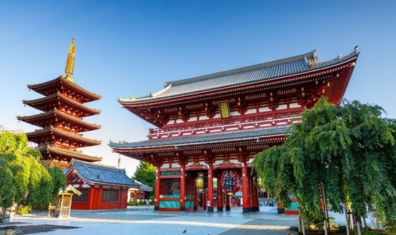
หลังผ่านขั้นตอนการตรวจหนังสือเดินทาง และตรวจรับสัมภาระเรียบร้อย
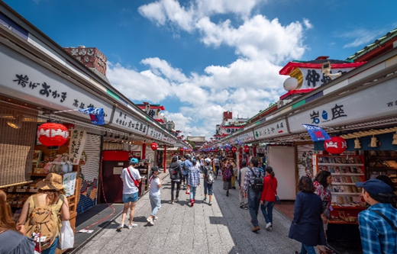
จากนั้นนำท่านนมัสการเจ้าแม่กวนอิมทองคำ ณ วัดอาซากุสะ (SENSOJI TEMPLE) วัดที่ได้ชื่อว่าเป็นวัดที่มีความศักดิ์สิทธิ์ และได้รับความเคารพนับถือมากที่สุดแห่งหนึ่งใน กรุงโตเกียว ภายในประดิษฐานองค์เจ้าแม่กวน อิมทองคำที่ศักดิ์สิทธิ์ ขนาด 5.5 เซนติเมตร ซึ่งมักจะมีผู้คนมากราบไหว้ขอพรเพื่อความเป็นสิริมงคลตลอดทั้งปี ประกอบกับภายในวัดยังเป็นที่ตั้งของโคมไฟยักษ์ที่มีขนาดใหญ่ที่สุดในโลกด้วยความสูง 4.5 เมตร ซึ่งแขวนห้อยอยู่ ณ ประตูทางเข้าที่อยู่ด้านหน้าสุดของวัด ที่มีชื่อว่า “ประตูฟ้าคำรณ” และถนนจากประตูเข้าสู่ตัววิหารที่ประดิษฐานเจ้าแม่กวนอิมทองคำ มีชื่อว่า ถนนนากามิเซะ (NAKAMISE ROAD) ซึ่งเป็นที่ตั้งของร้านค้า ขายของที่ระลึกพื้นเมืองต่างๆ มากมาย เช่น ขนมนานาชนิด ของเล่น รองเท้า พวงกุญแจที่ระลึก ฯลฯ ให้ทุกท่านได้เลือกซื้อเป็นของฝากของที่ระลึก
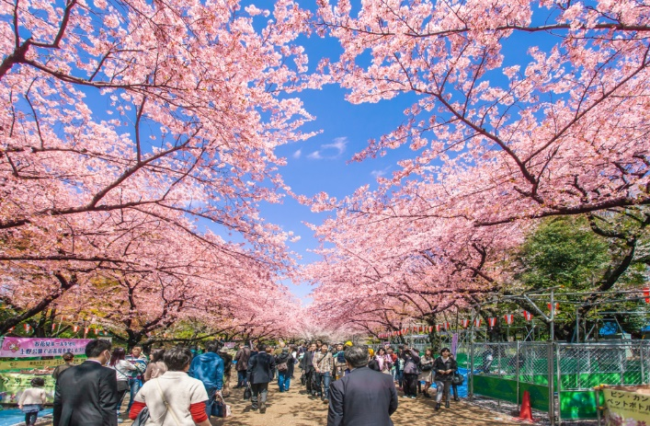
นำทุกท่านสู่ ชมซากุระ สวนอูเอโนะ (UENO PARK) เรียกได้ว่าเป็นสวนสาธารณะขนาดใหญ่ของโตเกียว ที่ถ้ามาแถวๆย่านอุเอะโนะรับรองว่ามาแล้วไม่ใช่นั่งพักผ่อนเพลินๆเฉยๆแน่นอน เพราะสวนสาธารณะแห่งนี้ไม่ใช่แค่เพียงสวนธรรมดาๆนะคะ แต่ข้างในบอกเลยว่าครบเครื่องมากๆ โดยภายในมีทั้งวัด ศาลเจ้า ทะเลสาบ และสวนสัตว์ มีต้นไม้มากมาย ให้บรรยากาศร่มรื่นจึงเป็นสถานที่ที่ชาวโตเกียวนิยมมาพักผ่อนกัน ช่วงปกติที่ว่าคนนิยมมาแล้วบอกเลยว่าจะพีคสุดๆก็ช่วงฤดูใบไม้ผลิของทุกๆปี (โดยปกติดอกซากุระจะบานประมาณปลายเดือนมีนาคมถึงต้นเดือนเมษายน ทั้งนี้อาจมีการเปลี่ยนแปลงได้ขึ้นอยู่กับสภาพอากาศ)
เที่ยง บริการอาหาร ณ ภัตตาคาร เมนูบุฟเฟ่ต์ปิ้งย่าง
นำท่านเที่ยวชม แม่น้ำเมกุโระ เป็นแม่น้ำสายเล็กๆ ในโตเกียว อยู่ในเขต SHINAGAWA มีปลายทางไหลลงสู่อ่าวโตเกียว สองฝั่งของแม่น้ำมีต้นซากุระกว่า 800 ต้น แผ่กิ่งก้านมาชนกันจนดูเหมือนอุโมงค์ต้นซากุระ นอกจากนี้ ยังมีร้านค้า ร้านอาหารเล็กๆ แนวปิ้งย่างมาเปิดขายของอร่อยให้ได้เดินชิลชมซากุระไป และจะมีโคมไฟสวยๆ ประดับประดาตกแต่งตลอดระยะทาง 1.7 กิโลเมตร (โดยปกติดอกซากุระจะบานประมาณปลายเดือนมีนาคมถึงต้นเดือนเมษายน ทั้งนี้อาจมีการเปลี่ยนแปลงได้ขึ้นอยู่กับสภาพอากาศ)
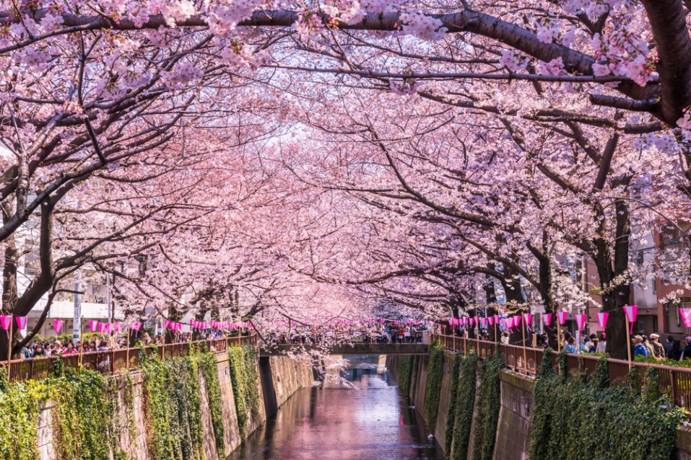
ค่ำ บริการอาหาร ณ ห้องอาหารโรงแรม เมนู บุฟเฟ่ต์ขาปูทานได้ไม่อั้น
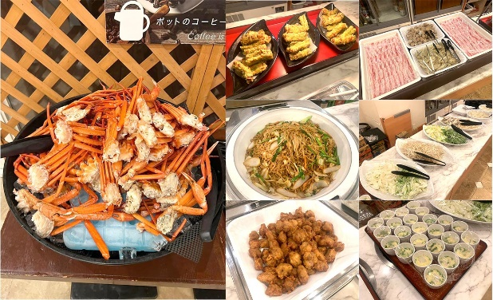
ที่พัก FUJISAN GARDEN HOTEL หรือเทียบเท่า
จากนั้น อิสระให้ท่านได้ผ่อนคลายกับการแช่น้ำแร่ ออนเซ็นธรรมชาติ ซึ่งชาวญี่ปุ่นมีความเชื่อว่าหากได้แช่น้ำแร่ออนเซ็น ธรรมชาตินี้แล้ว จะทำให้ผิวพรรณเปล่งปลั่ง สวยงาม และช่วยให้ระบบการหมุนเวียนโลหิตดีขึ้น
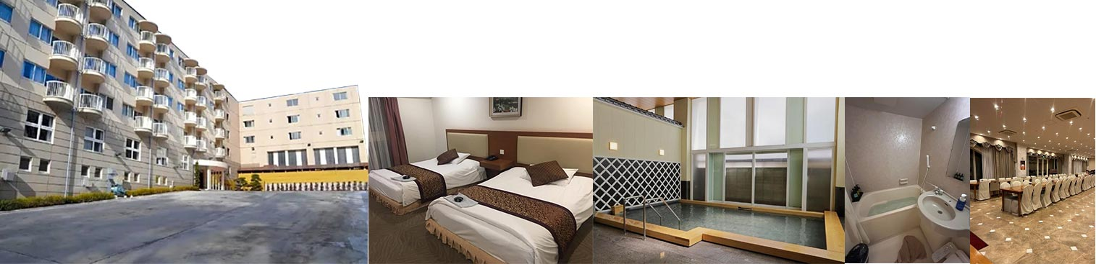

วันที่ 3 | หมู่บ้านน้ำใส โอชิโนะฮัคไค – พิพิธภัณฑ์แผ่นดินไหว – จุดชมวิวทะเลสาบคาวากูจิโกะ – ปราสาทมัตสึโมโต้ – อิออน มอลล์ (B/L/–)
เช้า บริการอาหาร ณ ห้องอาหารโรงแรม
นำท่านออกเดินทางต่อไปยัง หมู่บ้านน้ำใส โอชิโนะฮัคไค (OSHINO HAKKAI) เป็นหมู่บ้านเก่าแก่ในบริเวณทะเลสาบทั้ง 5 รอบภูเขาไฟฟูจิ ด้วยวิวทิวทัศน์ของหมู่บ้านสไตล์ญี่ปุ่นโบราณ มีฉากหลังเป็นภูเขาไฟฟูจิสูงตระหง่าน และสายน้ำบริสุทธิ์ที่เกิดจากหิมะบนยอดภูเขาไฟฟูจิละลายและไหลลงมารวมกัน
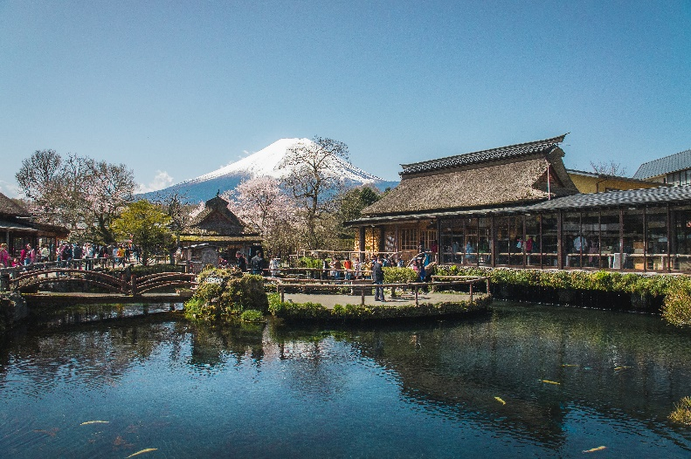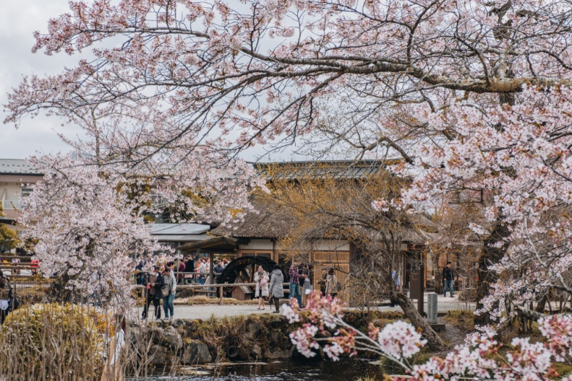
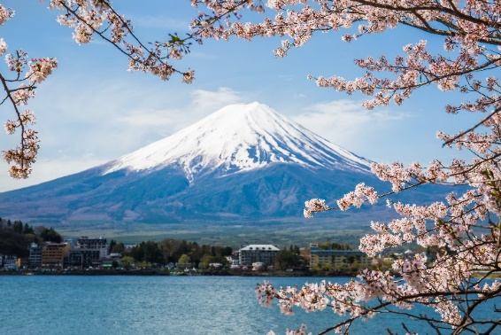
นำท่านเดินทางสู่ พิพิธภัณฑ์แผ่นดินไหว (EXPERIENCE EARTHQUAKE) ที่จำลองเรื่องราวของภูเขาไฟฟูจิ และท่านจะได้สัมผัสกับบรรยากาศของการจำลองเหตุการณ์เรื่องราวต่างๆ ที่เกี่ยวกับการเกิดแผ่นดินไหวที่เกิดขึ้นในประเทศญี่ปุ่น เทคโนโลยี วิวัฒนาการ การวางแผนป้องกันต่อภัยธรรมชาติที่ประเทศญี่ปุ่นไม่สามารถหลีกเลี่ยงได้นี้ ให้ท่านอิสระเลือกซื้อของที่ระลึกตามอัธยาศัย
เที่ยง บริการอาหาร ณ ภัตตาคาร เมนู เซตอาหารญี่ปุ่น
ท่านไป จุดชมวิวทะเลสาบคาวากูจิโกะ (LAKE KAWAGUCHIKO) คือทะเลสาบที่ใหญ่ที่สุดเป็นอันดับ 2 ของ 5 ทะเลสาบรอบภูเขาไฟฟูจิ รายล้อมไปด้วยธรรมชาติที่อุดมสมบูรณ์ และวิวทิวทัศน์ภูเขาไฟฟูจิ
นำท่านเดินทางเข้าสู่ มัตสึโมโต้ ตั้งอยู่ตอนกลางของจังหวัดนากาโน่ซึ่งเคยเป็นเจ้าภาพจัดการแข่งขันโอลิมปิกฤดูหนาวปี 1998มัตสึโมโต้ตั้งอยู่บริเวณเชิงเขาของเทือกเขาแอลป์ญี่ปุ่น จึงทำให้เมืองทั้งเมืองถูกโอบล้อมไปด้วยภูเขาน้อยใหญ่ใจกลางประเทศญี่ปุ่น นำท่านชม ปราสาทมัตสึโมโต้ เป็นปราสาทที่เก่าแก่ที่สุดในประเทศญี่ปุ่น เป็นหนึ่งในห้าปราสาทในญี่ปุ่นที่ถูกกำหนดให้เป็นสมบัติประจำชาติ ตัวปราสาทสร้างขึ้นด้วยไม้โดยไม่ใช้ตะปูแม้แต่ตัวเดียว หอคอยกลางปราสาทเคยใช้เป็นที่สำหรับระวังภัย ป้อมหอคอยและตัวปราสาทมัตสึโมโต้ถูกสร้างขึ้นในช่วงปีพ.ศ. 2135 ข้างในตัวปราสาทมีขั้นบันไดสูงชันและเพดานที่ไม่สูงมากนัก ตามแนวทางเดินจัดแสดงวัสดุเครื่องใช้ทางประวัติศาสตร์ เช่น ชุดเกราะซามูไรสมัยเซ็นโกกุ ปืนคาบศิลาและอาวุธที่เคยใช้สู้รบในสมัยก่อน หน้าต่างเป็นหน้าต่างไม้แคบๆ มีช่องสำหรับยิงปืนและยิงลูกธนู สามารถเพลิดเพลินกับทัศนียภาพของเทือกเขาแอลป์ญี่ปุ่นและเมืองมัตสึโมโต้ได้จากชั้นบนสุดของปราสาท(ไม่รวมค่าเข้าชมด้านในปราสาท)
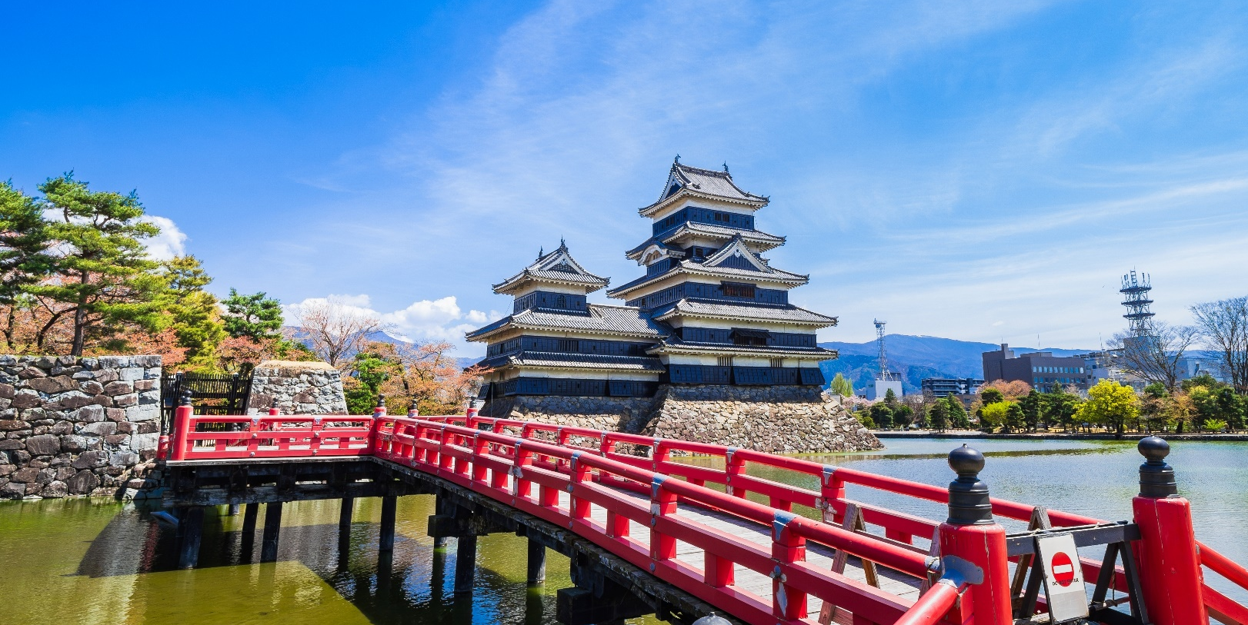

นำท่านเดินทางเข้าสู่ อิออน มอลล์ เพื่อให้ท่านได้จับจ่ายใช้ส่อย ซื้อของใช้และอาหารก่อนเข้าที่พัก โดยภายในเป็นห้างสรรพสินค้าที่นิยมในหมู่นักท่องเที่ยวชาวต่างชาติ ภายในตกแต่งในรูปแบบที่ทันสมัยสไตล์ญี่ปุ่น มีร้านค้าที่หลากหลายมากกว่า 150 ร้านจำหน่ายสินค้าแฟชั่น อาหารสดใหม่ และอุปกรณ์ภายในบ้าน นอกจากนี้ยังมีร้านเสื้อผ้าแฟชั่นมากมาย เช่น MUJI , 100 YEN SHOP , SANRIO STORE , CAPCOM GAMES ARCADE และซุปเปอร์มาร์เกตขนาดใหญ่ เป็นต้น
ค่ำ อิสระอาหาร ตามอัธยาศัยเพื่อสะดวกแก่การช้อปปิ้ง
พักที่ HOTEL ROUTE-INN SHIOJIRIKITA INTER หรือเทียบเท่า
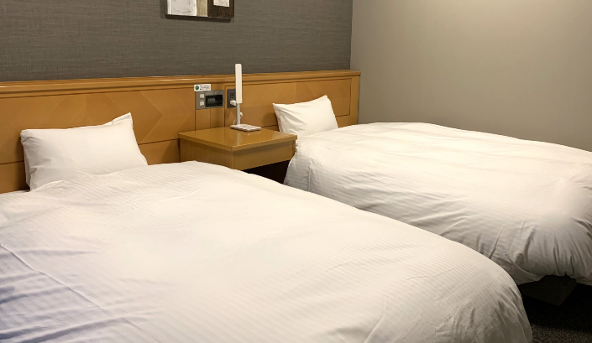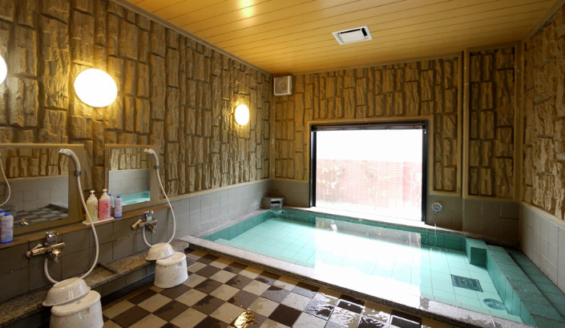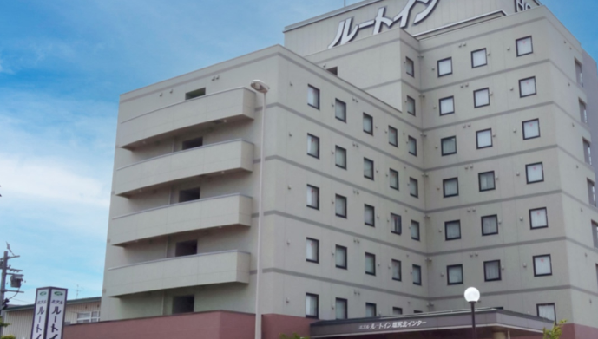

วันที่ 4 | ทาคายาม่า – เขตเมืองเก่าซันมาชิซึจิ – หมู่บ้านชิราคาวาโกะ – วัดไดชิซัน เซไดจิ เอจิเซ็น ไดบุตสึ  (B/L/D)
เช้า บริการอาหาร ณ ห้องอาหารโรงแรม
นำท่านเดินทางสู่ ทาคายาม่า (TAKAYAMA) เป็นเมืองที่มีการผสมผสานระหว่างเกียวโตกับขนมธรรมเนียมประเพณียุคเอโดะเข้าด้วยกัน ตั้งอยู่บริเวณที่โอบล้อมไปด้วยภูเขาน้อยใหญ่ในจังหวัดกิฟุ จากนั้นนำท่านเดินชม เขตเมืองเก่าซันมาชิซึจิ ซึ่งเต็มไปด้วยบ้านเรือน และร้านค้าน่ารัก ๆ ที่ยังคงอนุรักษ์แบบของบ้านในสมัยเอะโดะกว่า 300 ปีก่อน ให้ท่านได้เลือกซื้อของที่ระลึกพื้นเมืองและเก็บเกี่ยวบรรยากาศอันน่าประทับใจ ไม่ว่าจะเป็นเหล้าสาเก ซุปมิโสะชิรุ ตุ๊กตาซารุโบะโบะ ซึ่งเป็นตุ๊กตาตามความเชื่อของคนญี่ปุ่นโบราณสมัยก่อน (ไม่รวมค่าเข้าชมที่ว่าการอำเภอเก่า)
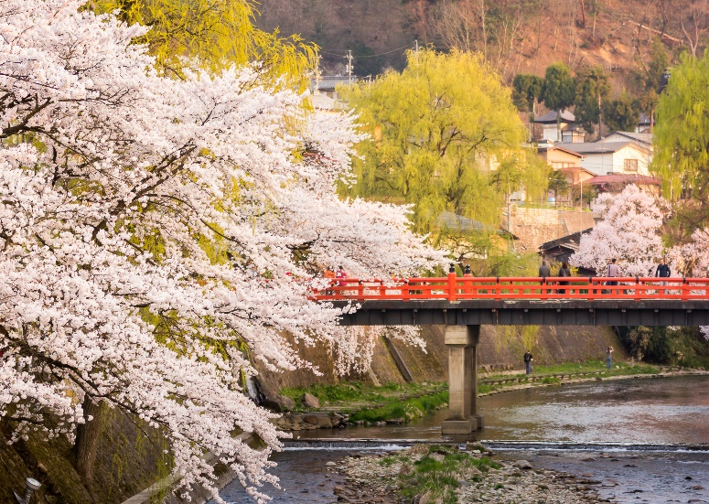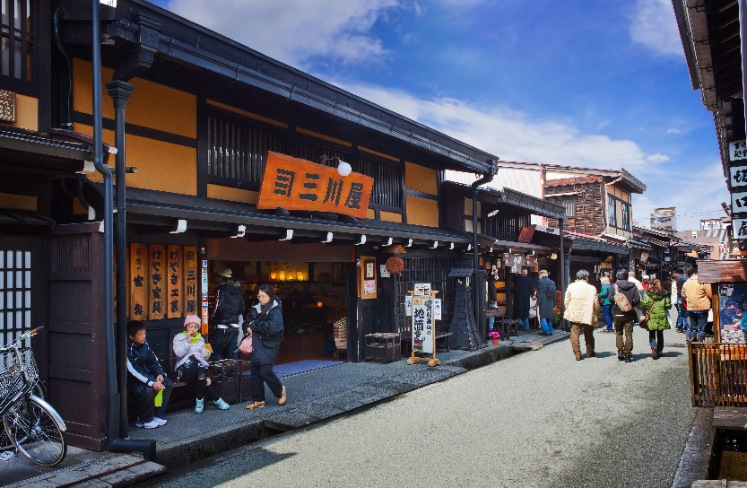
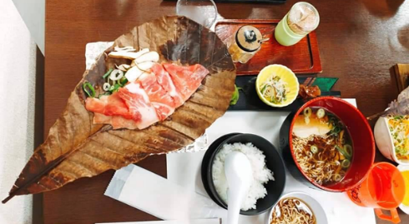
เที่ยง บริการอาหาร ณ ภัตตาคาร เมนู หมูย่างใบโฮบะ
หมูย่างร้อนๆบนใบโฮบะ หรือ ใบแมกโนเลียเป็นใบขนาดใหญ่ปลูกกันมากที่เมืองฮิดะ จังหวัดกิฟุ ประเทศญี่ปุ่น กลิ่นของใบจะทำให้อาหารมีรสชาติที่ประณีตอร่อย และด้วยกลิ่นพิเศษเฉพาะของใบโฮบะทำให้หมูมีรสชาติหอมอร่อยยิ่งขึ้น
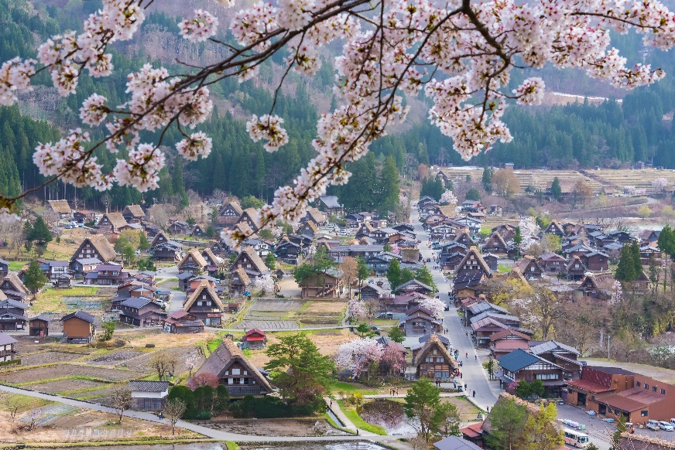
นำท่านเดินทางสู่ หมู่บ้านชิราคาวาโกะ ตั้งอยู่ในหุบเขาของจังหวัดกิฟุ ประเทศญี่ปุ่น ได้รับการขึ้นทะเบียนให้เป็นมรดกโลกทางด้านวัฒนธรรมโดยองค์การยูเนสโกเมื่อปี 1995 ภายในหมู่บ้านแห่งนี้มีวิวทิวทัศน์ที่สวยงาม บ้านแต่ละหลังเป็นบ้านสไตล์ญี่ปุ่นแบบดั้งเดิม ที่หลังคาบ้านเป็นแนวสโลปคล้ายๆ กับมือคนที่กำลังพนมมืออยู่ หลังคาสร้างจากคานไม้ที่แข็ง แรง จึงทนทานต่อหิมะในฤดูหนาวได้อย่างดี แถมมีห้องใต้หลังคาที่กว้างขวางสำหรับเอาไว้เลี้ยงหนอนไหมอีกด้วย คนในหมู่บ้านนี้ส่วนใหญ่มีอาชีพเกษตรกร ทำนา เลี้ยงไหม เสริมด้วยการท่องเที่ยวแบบพอเพียงเป็นหลัก
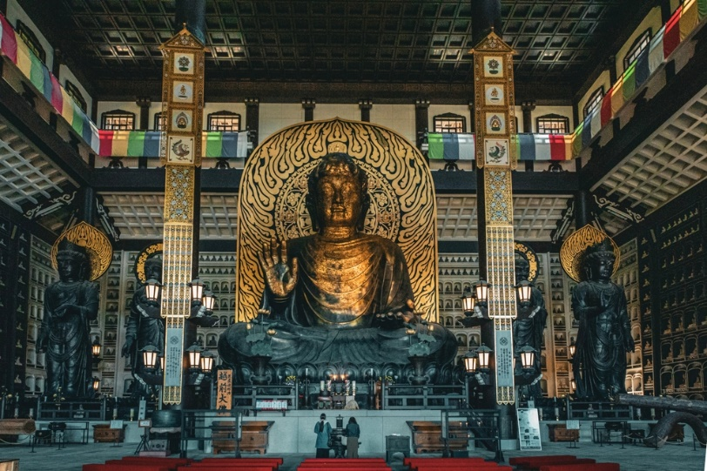
นำทุกท่านสู่ วัดไดชิซัน เซไดจิ เอจิเซ็น ไดบุตสึ เป็นพระใหญ่ญี่ปุ่นซึ่งประดิษฐานอยู่ในวัดพระใหญ่ญี่ปุ่น เมืองคัตสึยามะ จังหวัดฟุกุอิ วัดพระใหญ่ญี่ปุ่นแห่งนี้ถูกสร้างขึ้นโดย คิโยชิ ทาดะ นักธุรกิจและพลเมืองกิตติมศักดิ์คนสำคัญของเมืองคัตสึยามะ วัดพระใหญ่ญี่ปุ่นของที่นี่มีพื้นที่ประมาณ 138 ไร่ มีเจดีย์ 5 ชั้นที่ใหญ่ที่สุดแห่งหนึ่งในญี่ปุ่น มีโถงพระพุทธรูปหรือบุตสึเดน (BUTSUDEN) ซึ่งเป็นที่ประดิษฐานพระพุทธรูปองค์เล็กกว่า 1,281 องค์ และมีพระใหญ่ที่ญี่ปุ่นซึ่งจำลองแบบมาจากพระพุทธรูปนั่งในถ้ำหลงเหมิน เมืองลั่วหยาง ในมณฑลเหอหนานของจีน ทำมาจากทองแดง โดยมีความสูงถึง 17 เมตร
ค่ำ บริการอาหาร ณ ภัตตาคาร เมนู บุฟเฟต์ชาบูสไตล์ญี่ปุ่น
ที่พัก KATSUYAMA NEW HOTEL, FUKUI หรือเทียบเท่า
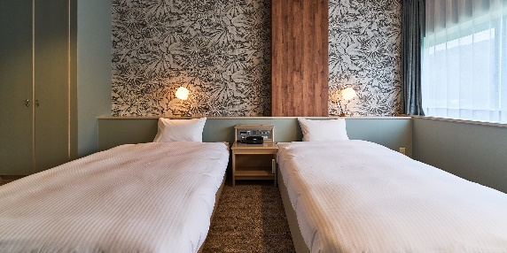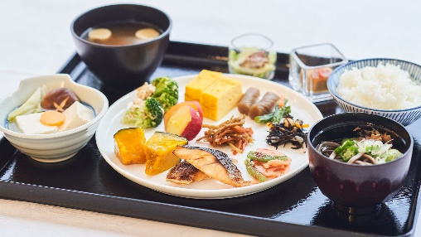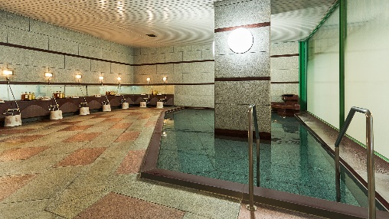

วันที่ 5 | เมืองเกียวโต – วัดปราสาททอง – ถนนสายนักปราชญ์ – ศาลเจ้าฟูชิมิ อินาริ – โดทงโบริ (B/L/–)
เช้า บริการอาหาร ณ ห้องอาหารโรงแรม
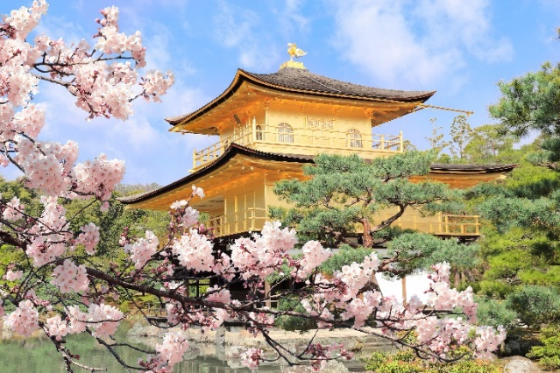
นำท่านเดินทางสู่ เมืองเกียวโต (KYOTO) เมืองหลวงเก่าของญี่ปุ่นมานานกว่า 1,000 ปี ถูกขนานนามให้ว่าเป็น “เมืองมรดกโลกสุดยิ่งใหญ่” นำท่านชม วัดปราสาททอง (KINKAKUJI TEMPLE) สร้างโดยโชกุน อาชิคางะ โยชิมิสึ เพื่อเป็นสถานที่พักผ่อน ต่อมาบุตรชายของท่านได้ดัดแปลงให้เป็นวัด แต่ปราสาทเดิมได้ถูกไฟไหม้ในปี พ.ศ.2493 และสร้างขึ้นใหม่เมื่อปี พ.ศ.2498 ปราสาทโดยรอบปิดด้วยทองคำเปลวอย่างสวยงาม ให้ท่านได้ดื่มด่ำกับความสะอาดใสของสระน้ำที่สามารถสะท้อนให้เห็นภาพตัวปราสาทได้อย่างงดงาม
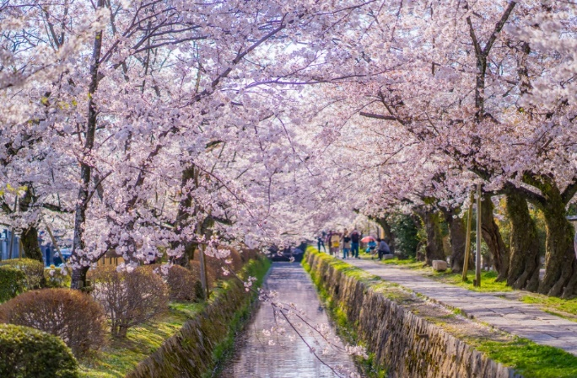
นำท่านเดินทางสู่ ถนนสายนักปราชญ์ (PHILOSOPHER’S PATH)เป็นถนนทางเดินเล็กๆ เลียบคลองส่งน้ำทะเลสาบบิวะ ตั้งอยู่ทางตะวันออกของเมืองเกียวโต ที่มาของชื่อ “ถนนสายนักปราชญ์” นั้นมาจากนักปรัชญาที่มีชื่อเสียงในศตวรรษที่ 20 นามว่า “นิชิดะ คิทาโร่ (NISHIDA KITARO)” ผู้ซึ่งใช้ทางเดินแห่งนี้เป็นประจำในการทำสมาธิระหว่างทางไปกลับมหาวิทยาลัยเกียวโต ปัจจุบันในบริเวณนี้ได้กลายมาเป็นแหล่งท่องเที่ยวที่สำคัญของเกียวโต โดยตลอดเส้นทางนั้นก็เรียงรายไปด้วยต้นซากุระประมาณ 500 ต้น จึงเป็นจุดชมซากุระยอดนิยมในช่วงต้นเดือนเมษายน และก็ยังมีใบไม้เปลี่ยนสีในช่วงประมาณกลางถึงปลายเดือนพฤศจิกายนอีกเช่นกัน (โดยปกติดอกซากุระจะบานประมาณปลายเดือนมีนาคมถึงต้นเดือนเมษายน ทั้งนี้อาจมีการเปลี่ยนแปลงได้ขึ้นอยู่กับสภาพอากาศ)
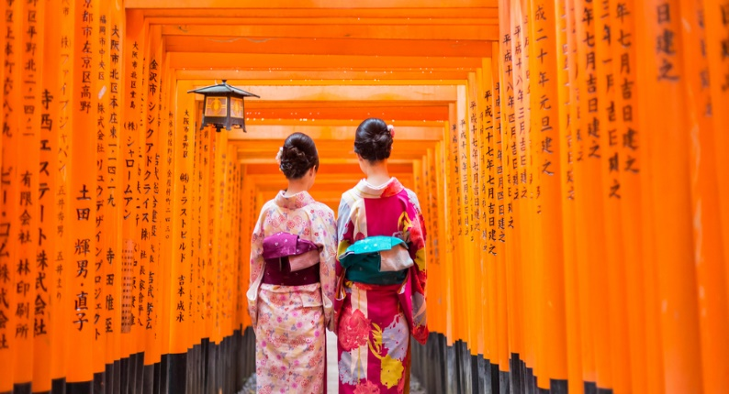
เที่ยง บริการอาหาร ณ ภัตตาคาร เมนู เซตอาหารญี่ปุ่น
นำท่านเดินทางสู่ ศาลเจ้าฟูชิมิ อินาริ (FUSHIMI INARI SHRINE) เป็นศาลเจ้าในศาสนาชินโต ตั้งอยู่ทางตอนใต้ของเกียวโต ศาลเจ้าแห่งนี้มีชื่อเสียงจากเสาโทริอิ สีแดงจำนวนนับพัน ซึ่งตั้งเรียงกันเป็นอุโมงค์เส้นทางเดินอยู่บริเวณหลังอาคารหลัก เส้นทางนี้จะตรงไปยังป่าในหุบเขาอินาริ
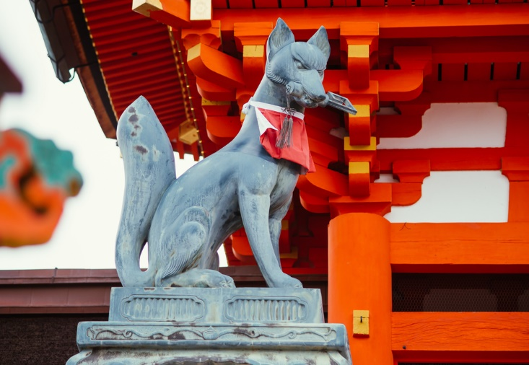
อันศักดิ์สิทธิ์ซึ่งมีความสูง 233 เมตร และเป็นอาณาบริเวณส่วนหนึ่งของศาลเจ้าศาลเจ้าฟุชิมิ อินาริเป็นศาลเจ้าที่สำคัญที่สุดในหมู่ศาลเจ้าจำนวนนับพันที่สักการะเทพอินาริ (INARI) ซึ่งเป็นเทพผู้รักษาข้าว ตามความเชื่อของศาสนาชินโต เชื่อกันว่าสุนัขจิ้งจอกนั้นเป็นผู้นำสารของอินาริ ดังนั้นคุณจะสามารถพบเห็นรูปปั้นสุนัขจิ้งจอกได้ทั่วไปในอาณาบริเวณศาสนสถานแห่งนี้ ศาลเจ้าฟุชิมิ อินาริ มีมาตั้งแต่สมัยโบราณ ก่อนการก่อตั้งเกียวโตเป็นเมืองหลวงในปี 794
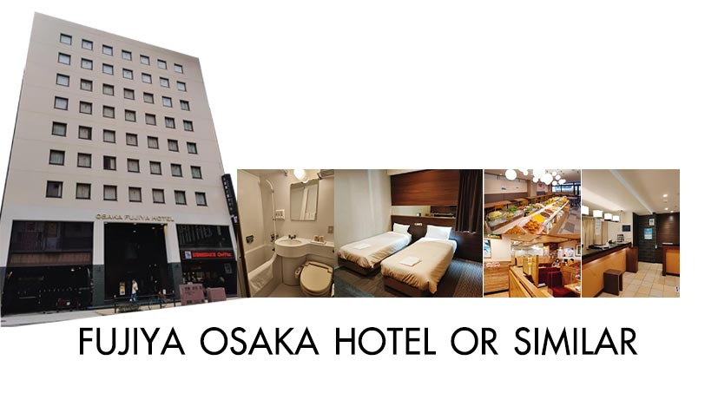
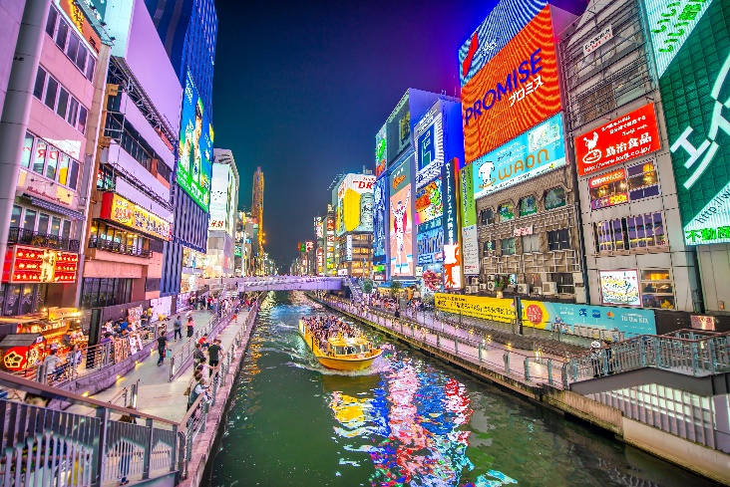
นำทุกท่านสู่ โดทงโบริ (DOTONBORI) แหล่งช้อปปิ้ง ย่านกินดื่ม และย่านการค้าที่สำคัญของโอซาก้า ถนนสายนี้ยาวขนาบกับคลองโดทงโบริ โดยคลองนี้เกิดขึ้นจากการขุดเพื่อเชื่อมต่อกับแม่น้ำ เมื่อประมาณ 300 กว่าปีก่อน และย่านโดทงโบริ ยังอยู่ติดกับย่านชินไซบาชิ (SHISAIBASHI) ถนนช้อปปิ้งที่มีระยะทางกว่า 600 เมตร ซึ่งสามารถเดินทะลุกันได้อีกด้วย

ค่ำ อิสระอาหาร ตามอัธยาศัยเพื่อสะดวกแก่การช้อปปิ้ง
ที่พัก FUJIYA OSAKA HOTEL หรือเทียบเท่า

วันที่ 6 | ปราสาทโอซาก้า – ริงกุ เอาท์เล็ท – สนามบินคันไซ – กรุงเทพฯ (สุวรรณภูมิ) (B/–/–)
เช้า บริการอาหาร ณ ห้องอาหารโรงแรม
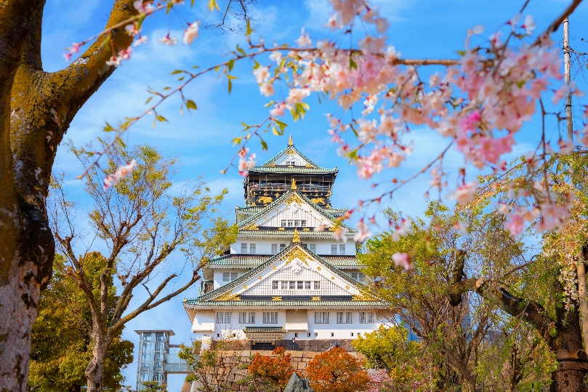
นำท่านเดินทางสู่ ปราสาทโอซาก้า ซึ่งถือได้ว่าเป็นสัญลักษณ์ของเมือง ถูกสร้างขึ้นในช่วงครึ่งหลังของศตวรรษที่ 16 เพื่อเป็นที่พำนักของโทโยโทมิ ฮิเดโยชิ ผู้รวมญี่ปุ่นให้เป็นหนึ่งเดียวในสมัยนั้น ใช้เวลาตั้งแต่เริ่มก่อสร้างจนถึงเสร็จสมบูรณ์ยาวนานกว่า 16 ปี เป็นปราสาทขนาดใหญ่ที่กลายเป็นหนึ่งในสัญลักษณ์ของญี่ปุ่น แต่ทว่า ปราสาทโอซาก้าที่ก่อสร้างขึ้นในยุคสมัยนั้นถูกเผาทำลายไปพร้อมกับการล่มสลายของตระกูลโทโยโทมิ กำแพงหินและยากุระ (หอสังเกตุการณ์) ที่เห็นนี้ จึงได้รับการฟื้นฟูขึ้นใหม่ในสมัยเอโดะ ส่วนตัวปราสาทก็ถูกสร้างขึ้นใหม่หลังจากนั้น แม้กระนั้น ในปัจจุบันปราสาทโอซาก้าก็ยังคงได้รับการดูแลให้อยู่ในสภาพที่น่าเกรงขามและยิ่งใหญ่ จนนับว่าเป็นหนึ่งในสามปราสาทที่มีชื่อเสียงที่สุดในญี่ปุ่น เทียบเท่ากับปราสาทนาโกย่าและปราสาทคุมาโมโตะ(ไม่รวมค่าเข้าชมด้านในปราสาท)
เที่ยง อิสระอาหารตามอัธยาศัยเพื่อสะดวกแก่การท่องเที่ยว
นำท่านเดินทางสู่ ริงกุ เอาท์เล็ท (RINKU OUTLET) แหล่งช้อปปิ้งใหญ่ใกล้กับสนามบินคันไซ ให้ท่านเพลิดเพลินกับการเลือกซื้อสินค้า “แบรนด์เนม” ชื่อดังหลากหลายและสินค้าดีราคาพิเศษ อาทิ เครื่องสำอาง, เครื่องประดับ, เสื้อผ้า, กระเป๋า, รองเท้าอุปกรณ์กีฬา, เครื่องใช้ไฟฟ้า และยังเป็นแหล่งรวมสินค้าแบรนด์ญี่ปุ่นโกอินเตอร์มากมายกับคอลเลคชั่นเสื้อผ้าล่าสุด และสินค้าอื่นๆอีกมากมาย ให้ท่านได้เลือกช้อปปิ้งตามอัธยาศัย
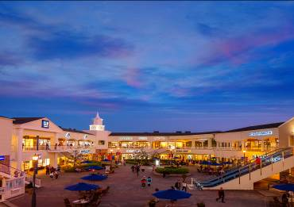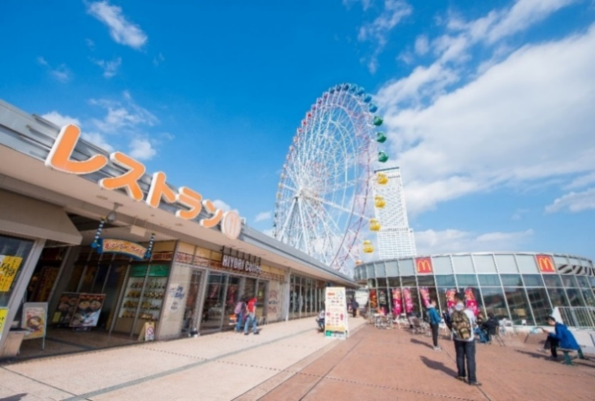
นำท่านเดินทางสู่ ท่าอากาศยานนานาชาติคันไซ เมืองโอซาก้า ประเทศญี่ปุ่น
17.25 ออกเดินทางสู่ ท่าอากาศยานนานาชาติ สุวรรณภูมิ กรุงเทพฯ โดยสายการบิน THAI AIRWAYS เที่ยวบินที่ TG673
22.00 เดินทางถึง ท่าอากาศยานนานาชาติสุวรรณภูมิ กรุงเทพฯ โดยสวัสดิภาพ พร้อมความประทับใจ

ข้อสำคัญ
- อัตรานี้ยังไม่รวมค่าทิปพนักงานขับรถ หัวหน้าทัวร์ และ มัคคุเทศก์ท้องถิ่น ตามธรรมเนียม 2,000 บาท ต่อ ทริป ต่อ ลูกค้า ผู้เดินทาง 1 ท่าน รวมไปถึงเด็ก ยกเว้นเด็กอายุไม่ถึง 2 ปี ณ วันเดินทางกลับ (INFANT) ทั้งนี้ท่านสามารถให้มากกว่านี้ได้ตามความเหมาะสมและความพึงพอใจของท่าน โดยส่วนนี้ ทางบริษัทขอสงวนสิทธิ์ในการเรียกเก็บก่อนเดินทางทุกท่าน ที่สนามบิน ในวันเช็คอิน
- ถ้าหากมีผู้เดินทางต่ำกว่า 30 คน ทางบริษัทขอสงวนสิทธิ์ในการยกเลิกการเดินทางหรือมีการเปลี่ยนแปลงราคา โดยจะแจ้งให้ทราบล่วงหน้า 7 วันก่อนการเดินทาง
- กรณีพัก 3 ท่าน/ห้อง ทางโรงแรมจะทำการเสริมเตียงให้เท่านั้น การเสริมเตียงจะขึ้นอยู่กับนโยบายของโรงแรมนั้นๆ (บางโรงแรมใช้เตียง SGL ในการเสริมเตียง บางโรงแรมจะใช้ฟูกในการเสริมเตียง) กรณีที่ห้อง TRP เต็ม ทางบริษัทอาจจะต้องปรับไปนอนห้องพักสำหรับ 1 ท่าน 1 ห้องและสำหรับ 2 ท่าน 1 ห้อง โดยท่านจะต้องชำระค่าห้องพักเดี่ยว ขอสงวนสิทธิ์ในการจัดห้องแบบ TWN และ DBL เนื่องจากจำนวนห้องที่ญี่ปุ่นมีจำกัด
- อัตรานี้เฉพาะนักท่องเที่ยวที่ถือหนังสือเดินทางไทยเท่านั้น กรณีถือหนังสือเดินทางต่างประเทศ ทางบริษัทขอสงวนสิทธิ์เรียกเก็บค่าธรรมเนียมเพิ่มจากราคาทัวร์ ท่านละ 100 USD. (เป็นเงินไทยประมาณ 3,200 บาท) ไม่รับผู้ที่ถือหนังสือเดินทางหรือถือสัญชาติ ญี่ปุ่น
- เนื่องจากสภาวะอากาศ จราจร สายการบิน หรือช่วงเทศกาลต่างๆ และตามกฎหมายของประเทศญี่ปุ่น รถบัสนำเที่ยวสามารถให้บริการวันละ 10 ชั่วโมง (08.00-18.00) โปรแกรมอาจมีการเปลี่ยนแปลงได้ตามความเหมาะสม โดยไม่ต้องแจ้งให้ทราบล่วงหน้า
สำคัญ!! : กรณีผู้เดินทางถูกปฏิเสธการเข้า – ออกประเทศจากประเทศต้นทางและปลายทาง ทั้งจากที่ด้านหน้าเคาน์เตอร์เช็คอิน หรือจากด่านตรวจคนเข้าเมืองก็ตาม ทางบริษัทขอสงวนสิทธิ์ไม่รับผิดชอบค่าใช้จ่ายที่จะเกิดขึ้นตามมา และ จะไม่สามารถคืนเงินค่าทัวร์ที่ท่านชำระเรียบร้อยแล้วไม่ว่าส่วนใดส่วนหนึ่ง
กรณีต้องการตัดกรุ๊ปส่วนตัว กรุ๊ปเหมาที่สถานะผู้เดินทางเป็น เด็กนักเรียน นักศึกษา ครู ธุรกิจขายตรงเครื่องสำอาง หมอ พยาบาล ชาวต่างชาติ หรือคณะที่ต้องการให้เพิ่มสถานที่ขอดูงาน กรุณาติดต่อแจ้งรายละเอียด โดยละเอียด กับเจ้าหน้าที่เพื่อทำราคาให้ใหม่ทุกครั้ง
อัตราค่าบริการนี้รวม
- ค่าบัตรโดยสารโดยเครื่องบิน (ตั๋ว) ไป และ กลับพร้อมคณะ ชั้นประหยัด (ECONOMY CLASS) รวมถึงค่าภาษีสนามบินและค่าภาษีน้ำมันทุกแห่ง กรณีต้องการอัพเกรด UPGRADE ใช้วีลแชร์ (WHEEL CHAIR) หรือ เปลี่ยนแปลงบัตรโดยสาร ไม่ว่าเที่ยวใด เที่ยวหนึ่ง กรุณาติดต่อเจ้าหน้าที่เป็นกรณีพิเศษ ทางบริษัทของสงวนสิทธิ์ในการเรียกเก็บค่าใช้จ่ายตามจริงที่เกิดขึ้นกับผู้เดินทาง
- กระเป๋าสัมภาระโดยน้ำหนักไม่เกิน 25 ก.ก. (2 ชิ้น) และ ถือขึ้นเครื่องบินได้น้ำหนักไม่เกิน 7 ก.ก.
- รถรับส่งนำเที่ยวตามรายการ
- VAT 7% และภาษีหัก ณ ที่จ่าย 3% (เฉพาะค่าบริการ)
- ค่าเข้าชมสถานที่ตามที่ระบุในโปรแกรมท่องเที่ยว
- หัวหน้าทัวร์นำเที่ยวตลอดการเดินทาง
- ค่าอาหาร ตามรายการที่ระบุในโปรแกรมการเดินทาง
- ค่าโรงแรมที่พักระดับมาตรฐานตามรายการที่ระบุ (พัก 2-3 ท่าน ต่อ ห้อง กรณีพัก 3 ท่านจะเป็นเตียงเสริม 1 ท่าน) ในกรณีมีงานเทรดแฟร์ การแข่งขันกีฬา หรือ กิจกรรมอื่นๆ ที่ทำให้โรงแรมตามรายการที่ระบุเต็ม ทางบริษัทขอสงวนสิทธิ์ในการปรับเปลี่ยนโรงแรมที่พัก ไปเป็นเมืองใกล้เคียงแทน อ้างอิงมาตรฐานคุณภาพและความเหมาะสมเดิม โดยคำนึงถึงประโยชน์ของลูกค้าเป็นสำคัญ ทางบริษัทไม่มีนโยบายจัดคู่นอนให้กับลูกค้าที่ไม่รู้จักกันมาก่อน เช่น กรณีที่ท่านเดินทาง 1 ท่าน จำเป็นต้องชำระค่าห้องพักเดี่ยวตามที่ระบุ
- ค่าประกันอุบัติเหตุการเดินทางตามกรมธรรม์ ค่ารักษาพยาบาลวงเงินท่านละ 500,000 บาท หรือกรณีเสียชีวิตวงเงินท่านละ 1,000,000 บาท ตามเงื่อนไขของบริษัทประกันภัย (ไม่รวมประกันสุขภาพ)
อัตราค่าบริการนี้ ไม่รวม
- ค่ามินิบาร์ในห้องพัก(ถ้ามี) และค่าใช้จ่ายส่วนตัว นอกเหนือจากที่ระบุในรายการ
- ค่าอาหารสำหรับท่านที่ทานเจ มังสวิรัติ หรืออาหารสำหรับมุสลิม
- ค่าวีซ่าสำหรับพาสสปอร์ตต่างชาติ (ถ้ามี) โดยผู้เดินทางต้องทำการยื่นเองเท่านั้น
- ค่าใช้จ่ายด้านเอกสารส่วนตัว เช่น ค่าทำหนังสือเดินทาง วัคซีนพาสสปอร์ต เป็นต้น
- ค่าเดินทางหากแยกจากคณะ หรือมาช้ากว่าเวลานัดหมาย ท่านต้องออกค่าเดินทางด้วยตนเอง
- ค่าธรรมเนียมในกรณีที่กระเป๋าสัมภาระที่มีน้ำหนักเกินกว่าที่สายการบินนั้นๆกำหนดหรือสัมภาระใหญ่เกินขนาดมาตรฐาน
- ค่าธรรมเนียมการจองที่นั่งบนเครื่องบินตามความต้องการเป็นกรณีพิเศษหากสามารถทำได้ ทั้งนี้ขึ้นอยู่กับสายการบิน และ รุ่นของเครื่องบินแต่ละไฟล์ทที่ใช้บิน ซึ่งอาจเปลี่ยนแปลงได้อยู่ที่สายการบินเป็นผู้กำหนด
- ค่าภาษีน้ำมัน ที่สายการบินเรียกเก็บเพิ่มเติม หากสายการบินมีการเก็บภาษีน้ำมันเพิ่ม ทางบริษัทขอสงวนสิทธิ์ในการเรียกเก็บลูกค้า
- อัตรานี้ยังไม่รวมค่าทิปพนักงานขับรถ หัวหน้าทัวร์ และ มัคคุเทศก์ท้องถิ่น ตามธรรมเนียม 2,000 ต่อ ทริป ต่อ ลูกค้า ผู้เดินทาง 1 ท่าน รวมไปถึงเด็ก ยกเว้นเด็กอายุไม่ถึง 2 ปี ณ วันเดินทางกลับ (INFANT) ทั้งนี้ท่านสามารถให้มากกว่านี้ได้ตามความเหมาะสมและความพึงพอใจของท่าน โดยส่วนนี้ ทางบริษัทขอสงวนสิทธิ์ในการเรียกเก็บก่อนเดินทางทุกท่าน ที่สนามบิน ในวันเช็คอิน
- ค่าพนักงานยกกระเป๋าในโรงแรม
- ประกันการเดินทางที่ครอบคลุมประกันสุขภาพ
เงื่อนไขการจอง
- กรุณาทำการจองล่วงหน้าอย่างน้อย 30 วัน ก่อนออกเดินทาง พร้อมชำระเงินมัดจำครั้งที่ 1 ท่านละ 15,000 บาท หลังจากส่งเอกสารยืนยันการจอง 2 วัน ตัวอย่างเช่น ท่านจองวันนี้ กรุณาชำระเงินในวันถัดไป ก่อนเวลา 16.00 น. เท่านั้น โดยระบบจะยกเลิกอัตโนมัติทันที หากยังไม่ได้รับยอดเงินตามเวลาที่กำหนด และหากท่านมีความประสงค์จะต้องเดินทางในพีเรียดเดิม ท่านจำเป็นต้องทำจองเข้ามาใหม่ นั่นหมายถึงว่า กรณีที่มีคิวรอ (WAITING LIST) ก็จะให้สิทธิ์ไปตามระบบ ตามลำดับ เนื่องจากทุกพีเรียด เรามีที่นั่งราคาพิเศษจำนวนจำกัด ยกเว้นโปรแกรมราคาพิเศษ ทางบริษัทขอสงวนสิทธิ์เรียกเก็บค่าบริการ เต็มจำนวน เท่านั้น
**กรุณาส่งสำเนาพาสสปอร์ตที่มีอายุใช้งานได้คงเหลือไม่น้อยกว่า 6 เดือน ณ วันกลับ ทันทีหลังจอง**
- กรุณาชำระค่าทัวร์ส่วนที่เหลืออย่างน้อย 20 วัน ก่อนออกเดินทาง หากท่านไม่ชำระภายในระยะเวลาที่ที่บริษัทกำหนด ทางบริษัทจะถือว่าท่านสละสิทธิ์ยกเลิกการเดินทาง และ ขอสงวนสิทธิ์ไม่สามารถคืนเงินมัดจำให้ท่านใดไม่ว่าส่วนในส่วนหนึ่งก็ตาม
- กรณีลูกค้าทำการจองภายในระยะเวลาคงเหลือไม่ถึง 15 วัน ก่อนออกเดินทาง ทางบริษัทขอสงวนสิทธิ์ในการเรียกเก็บค่าทัวร์เต็มจำนวน 100%
เงื่อนไขการยกเลิก และ เปลี่ยนแปลงการเดินทาง
- ยกเลิกก่อนการเดินทางตั้งแต่ 30 วันขึ้นไป คืนเงินค่าทัวร์โดยหักค่าใช้จ่ายที่เกิดขึ้นจริง *ในกรณีที่วันเดินทางตรงกับวันหยุดนักขัตฤกษ์ ต้องยกเลิกก่อน 40 วัน*
- ยกเลิกก่อนการเดินทาง 15-29 วัน คืนเงิน 50%ของค่าทัวร์ หรือหักค่าใช้จ่ายตามจริง เช่น ค่ามัดจำตั๋วเครื่องบิน โรงแรม และค่าใช้จ่ายจำเป็นอื่นๆ
- ยกเลิกก่อนการเดินทางน้อยกว่า 15วัน ขอสงวนสิทธิ์ไม่คืนเงินค่าทัวร์ที่ชำระแล้วทั้งหมด
- กรณีมีเหตุยกเลิกทัวร์ โดยไม่ใช่ความผิดของบริษัททัวร์ เช่น มีนโยบายห้ามการเข้าออกของแต่ละประเทศ หรือการยกเลิกเที่ยวบินโดยสายการบิน บริษัทจะเก็บเป็นเครดิตหรือเลื่อนการเดินทางในพีเรียดถัดไปให้กับลูกค้า โดยยึดตามนโยบายของสายการบินและบริษัทแลนด์ต่างประเทศ ไม่สามารถคืนเงินได้ทุกกรณี
- กรณีต้องการเปลี่ยนแปลงผู้เดินทาง (เปลี่ยนชื่อ) จะต้องแจ้งให้ทางบริษัททราบล่วงหน้า อย่างน้อย 20 วัน ก่อนออกเดินทาง กรณีแจ้งหลังจากเจ้าหน้าที่ออกเอกสารเรียบร้อยแล้ว ไม่ว่าส่วนใดส่วนหนึ่ง ทางบริษัทขอสงวนสิทธิ์ในการเรียกเก็บค่าใช้จ่ายที่เกิดขึ้นจริงทั้งหมด ทั้งนี้ขึ้นอยู่กับช่วงพีเรียดวันที่เดินทาง และกระบวนการของแต่ละคณะ เป็นสำคัญด้วย กรุณาสอบถามกับเจ้าหน้าที่เป็นกรณีพิเศษ
- กรณีต้องการเปลี่ยนแปลงพีเรียดวันเดินทาง (เลื่อนวันเดินทาง) ทางบริษัทขอสงวนสิทธิ์ในการหักค่าใช้จ่ายการดำเนินการต่างๆ ที่เกิดขึ้นจริงสำหรับการดำเนินการจองครั้งแรก ตามจำนวนครั้งที่เปลี่ยนแปลง ไม่ว่ากรณีใดๆทั้งสิ้น
หมายเหตุ
- กรณีที่ท่านต้องออกบัตรโดยสารภายใน (ตั๋วภายในประเทศ เช่น ตั๋วเครื่องบิน , ตั๋วรถทัวร์ , ตั๋วรถไฟ) กรุณาติดต่อสอบถามเพื่อยืนยันกับเจ้าหน้าที่ก่อนทุกครั้ง และควรจองบัตรโดยสารภายในที่สามารถเลื่อนวันและเวลาเดินทางได้ เพราะมีบางกรณีที่สายการบินอาจมีการปรับเปลี่ยนไฟล์ทบิน หรือ เวลาบิน โดยไม่แจ้งให้ทราบล่วงหน้า ทั้งนี้ขึ้นอยู่กับฤดูกาล สภาพภูมิกาศ และ ตารางบินของท่าอากาศยานเป็นสำคัญเท่านั้น สิ่งสำคัญ ท่านจำเป็นต้องมาถึงสนามบินเพื่อเช็คอินก่อนเครื่องบิน อย่างน้อย 3 ชั่วโมง โดยในส่วนนี้หากเกิดความเสียหายใดๆบริษัทขอสงวนสิทธิ์ในการไม่รับผิดชอบค่าใช้จ่ายที่เกิดขึ้นใดๆทั้งสิ้น
- กรณีที่ออกบัตรโดยสาร (ตั๋ว) เรียบร้อยแล้ว มีรายละเอียดส่วนใดผิด ทางบริษัทขอสงวนสิทธิ์ในการรับผิดชอบไม่ว่าส่วนใดส่วนหนึ่ง หากท่านไม่ดำเนินการส่งสำเนาหน้าแรกของหนังสือเดินทางให้ทางบริษัทเพื่อใช้ในการออกบัตรโดยสาร
- หลังจากท่านชำระค่าทัวร์ครบตามจำนวนเรียบร้อยแล้ว ทางบริษัทจะนำส่งใบนัดหมายและเตรียมตัวการเดินทางให้ท่านอย่างน้อย 3 หรือ 5 วัน ก่อนออกเดินทาง
- อัตราทัวร์นี้ เป็นอัตราสำหรับบัตรโดยสารเครื่องบินแบบหมู่คณะ (ตั๋วกรุ๊ป) ท่านจะไม่สามารถเลื่อนไฟล์ท วัน ไป หรือ กลับส่วนใดได้ จำเป็นจะต้องไป และ กลับ ตามกำหนดการเท่านั้น หากต้องการเปลี่ยนแปลงกรุณาติดต่อเจ้าหน้าที่เป็นกรณีพิเศษ
- ทางบริษัทไม่มีนโยบายจัดคู่นอนให้กับลูกค้าที่ไม่รู้จักกันมาก่อน เช่น กรณีที่ท่านเดินทาง 1 ท่าน จำเป็นต้องชำระค่าห้องพักเดี่ยวตามที่ระบุ
- หนังสือเดินทาง หรือ พาสปอร์ต ต้องมีอายุใช้งานได้คงเหลือไม่น้อยกว่า 6 เดือน ณ วันกลับ
- กรณีที่ท่านเป็นอิสลาม ไม่ทานเนื้อสัตว์ หรือ แพ้อาหารบางประเภท กรุณาแจ้งเจ้าหน้าที่เป็นกรณีพิเศษ
- บริษัทฯ จะไม่รับผิดชอบค่าเสียหายในเหตุการณ์ที่เกิดจากยานพาหนะ การยกเลิกเที่ยวบิน การล่าช้าของสายการบิน ภัยธรรมชาติ การเมือง จลาจล ประท้วง คำสั่งของเจ้าหน้าที่รัฐ และอื่นๆ ที่อยู่นอกเหนือการควบคุมของทางบริษัท
- เมื่อท่านออกเดินทางไปกับคณะแล้ว ท่านงดใช้บริการใดบริการหนึ่ง หรือไม่เดินทางพร้อมคณะ ถือว่าท่านสละสิทธิ์ ไม่สามารถเรียกร้องค่าบริการคืนได้ ไม่ว่ากรณีใดๆ ทั้งสิ้น
- มัคคุเทศก์ พนักงาน และตัวแทนบริษัทฯ ไม่มีอำนาจในการตัดสินใจหรือให้คำสัญญาใดๆ ทั้งสิ้นแทน บริษัทฯนอกจากมีเอกสารลงนามโดยผู้มีอำนาจของบริษัทฯกำกับเท่านั้นกรณีต้องการเปลี่ยนแปลงพีเรียดวันเดินทาง (เลื่อนวันเดินทาง) ทางบริษัทขอสงวนสิทธิ์ในการหักค่าใช้จ่ายการดำเนินการต่างๆ ที่เกิดขึ้นจริงสำหรับการดำเนินการจองครั้งแรก ตามจำนวนครั้งที่เปลี่ยนแปลง ไม่ว่ากรณีใดๆทั้งสิ้น
- บริษัทขอสงวนสิทธิ์ ในการไม่รับผิดชอบใดๆทั้งสิ้น หากเกิดสิ่งของสูญหายระหว่างการเดินทาง และ ขอสงวนสิทธิ์ในการเรียกเก็บค่าใช้จ่ายตามจริง กรณีท่านลืมสิ่งของไว้ที่โรงแรมและจำเป็นต้องส่งมายังจุดหมายปลายทางตามที่ท่านต้องการ
- ขอสงวนสิทธิ์การเก็บค่าน้ำมันและภาษีสนามบินทุกแห่งเพิ่ม หากสายการบินมีการปรับขึ้นก่อนวันเดินทาง
- เนื่องจากการเดินทางท่องเที่ยวในครั้งนี้ เป็นการชำระแบบเหมาจ่ายขาดกับบริษัทตัวแทนในต่างประเทศ ทางบริษัทจึงขอสงวนสิทธิ์ ไม่สามารถขอรับเงินคืนได้ในบริการบางส่วน หรือ ส่วนใดส่วนหนึ่งที่ท่านไม่ต้องการได้รับบริการ หากระหว่างเดินทาง สถานที่ท่องเที่ยวใดที่ไม่สามารถเข้าชมได้ ไม่ว่าด้วยสาเหตุใดก็ตาม ทางบริษัทขอสงวนสิทธิ์ในการไม่สามารถคืนค่าใช้จ่ายไม่ว่าส่วนใดส่วนหนึ่งให้ท่าน เนื่องจากทางบริษัทได้ทำการจองและถูกเก็บค่าใช้จ่ายแบบเหมาจ่ายไปล่วงหน้าทั้งหมดแล้ว
- หากมีสถานที่ ร้านค้าที่ไม่สามารถเปิดให้บริการได้ภายหลัง โปรแกรมอาจมีการเปลี่ยนแปลงได้ตามความเหมาะสม โดยไม่แจ้งให้ทราบล่วงหน้า โดยส่วนนี้ทางบริษัทจะคำนึงถึงประโยชน์ของลูกค้าเป็นสำคัญ หากกรณีที่จำเป็นจะต้องมีค่าใช้จ่ายเพิ่ม ทางบริษัทจะแจ้งให้ทราบล่วงหน้า
**เมื่อท่านชำระเงินค่าทัวร์ให้กับทางบริษัทฯ แล้วทางบริษัทฯ จะถือว่าท่านได้ยอมรับเงื่อนไขข้อตกลงทั้งหมดนี้แล้ว**
** ขอขอบพระคุณทุกท่าน ที่มอบความไว้วางใจ ให้เราบริการ ***

